Лабораторная работа №8

По предмету Java

Выполнил: Нечман Дмитрий Андреевич,  
 РИМ-220971

Екатеринбург

2023

**Цель работы:** доработка веб-приложения с использованием Spring Security

**1. Инициализируем проект**

Т.к. у меня нет Intellij IDEA Ultimate создаем проект через Spring initializr

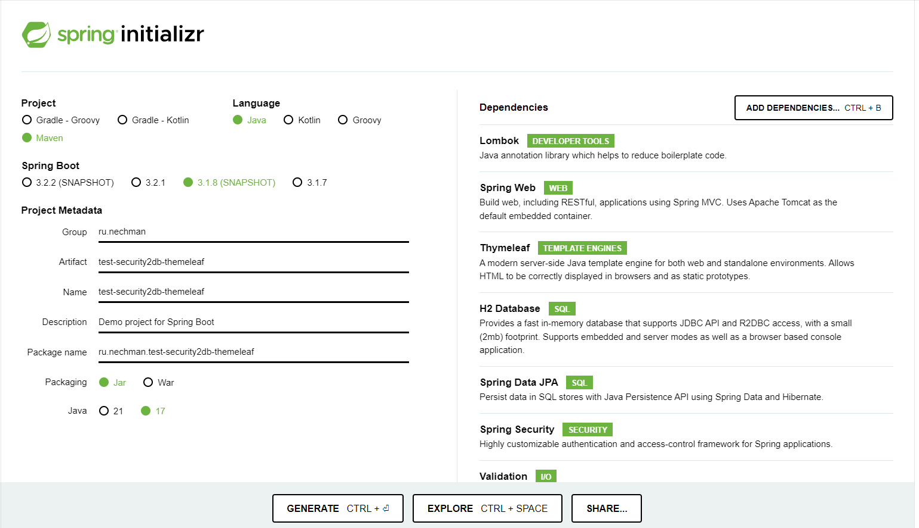

Рисунок 1 – Инициализация проекта

Смотрим на результат создания проекта:

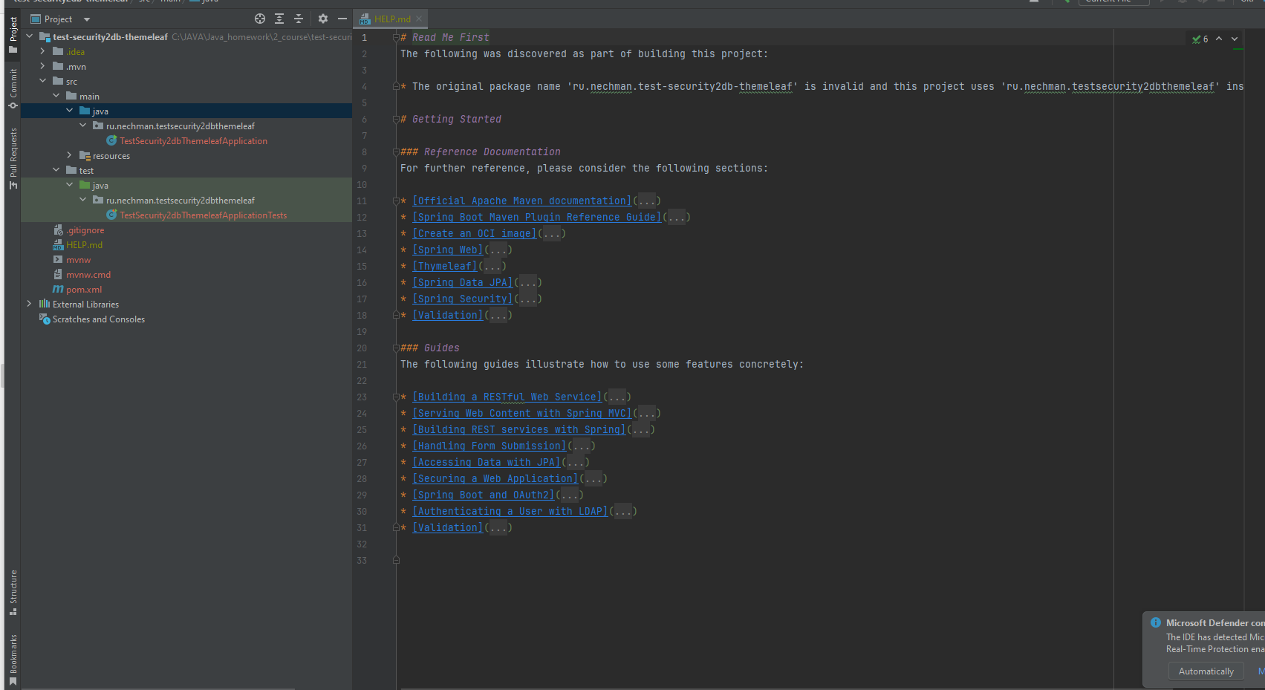

Рисунок 2 – Результат создания проекта

Создаем БД через Dbeaver

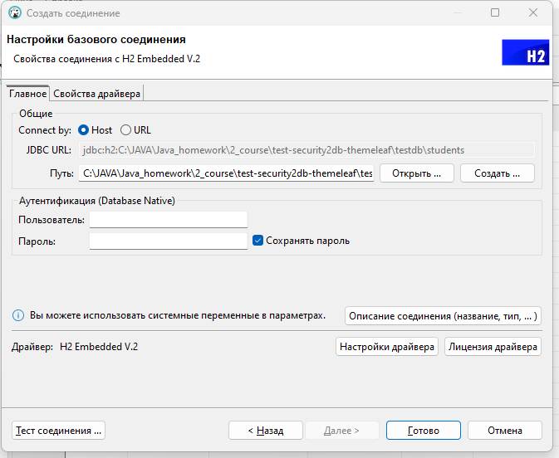

Рисунок 3 – Создание БД через Dbeaver

Далее выполняем создание классов, согласно указаниям в лабораторной работе:

1. Пакет entity и классы в нем
2. Пакет repository и классы в нем
3. Пакет dto и классы в нем
4. Пакет service и классы в нем
5. Пакет config и классы в нем
6. Пакет controller и классы в нем

В результате получаем проект следующего вида:

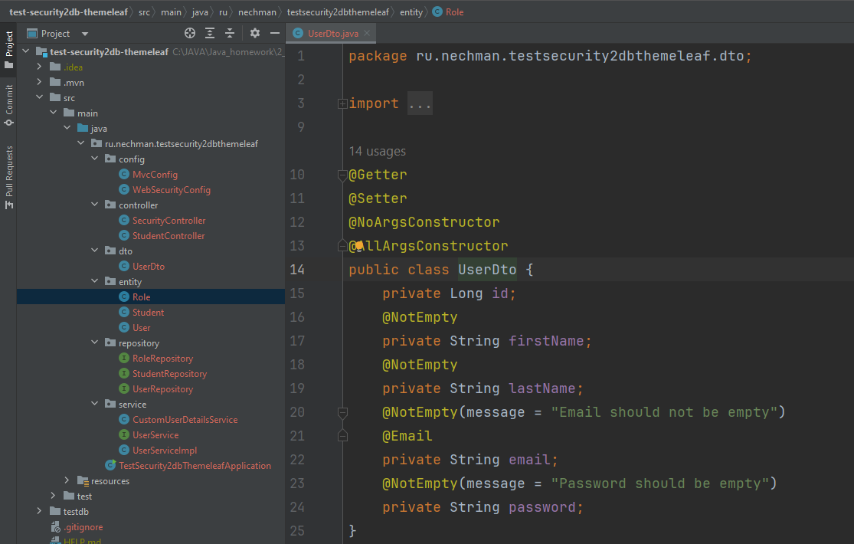

Рисунок 4 – Результат выполнения указаний в ЛР

1. **Разработка клиентской части приложения**

Создаем html-документы:

1. add-student-form.html
2. index.html
3. list-students.html
4. login.html
5. register.html
6. users.html
7. **Запуск и тестирование приложения**

При первом запуске создаются таблицы

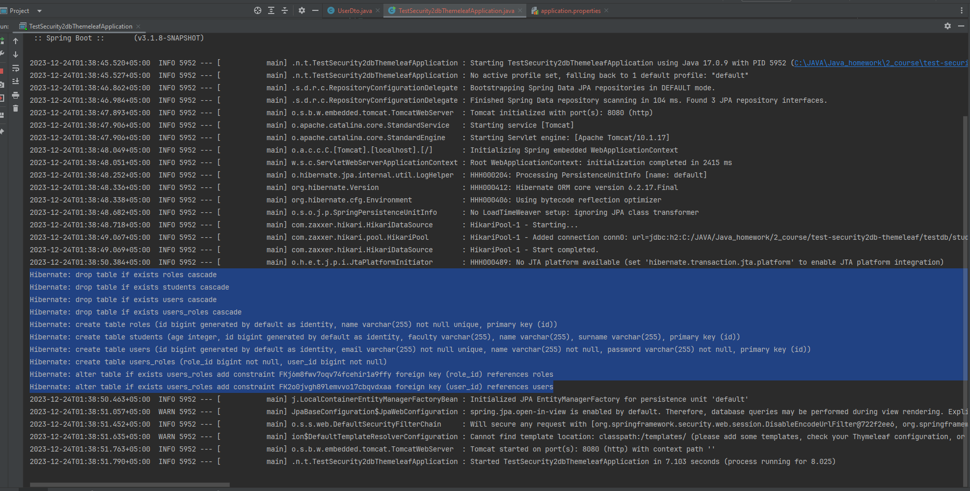

Рисунок 5 – Первый запуск приложения, выделено создание таблиц

Останавливаем приложение, проверяем, что в Dbeaver созданы таблицы

.

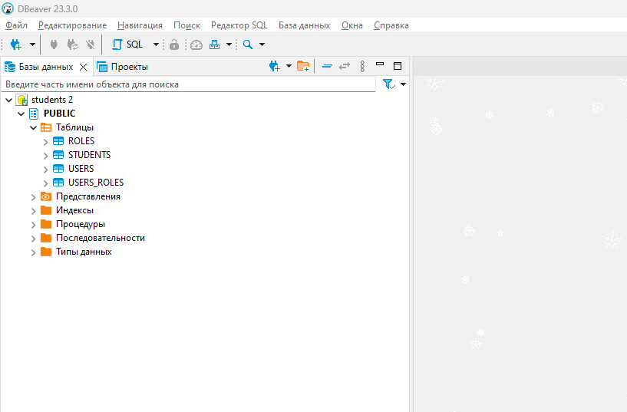

Рисунок 6 – Проверка создания таблиц

Переходим на сайт <http://localhost:8080/register>

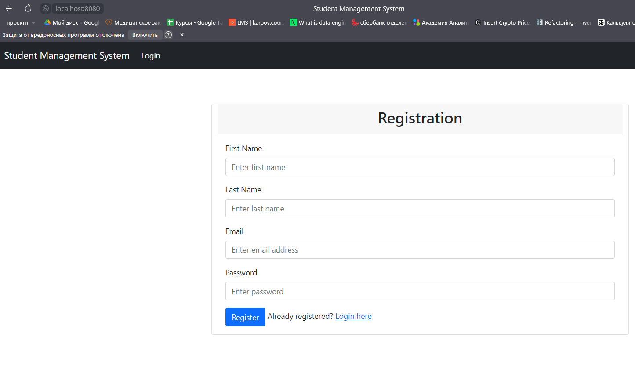

Рисунок 7 – Страница регистрации приложения

Заполняем поля формы регистрации на нажимаем кнопку Register.

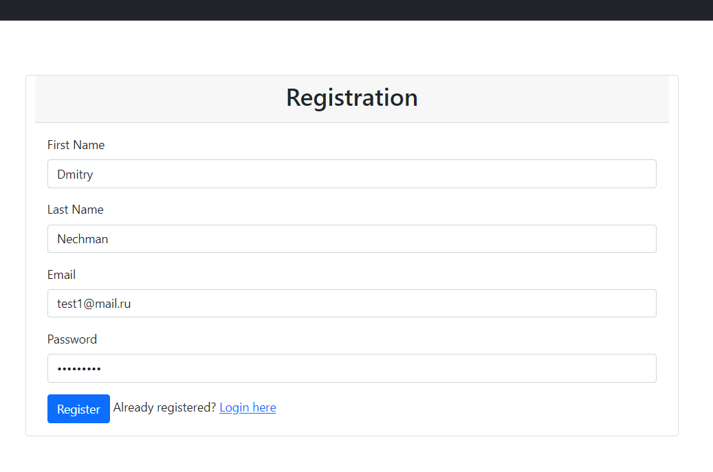

Рисунок 8 – Страница регистрации приложения

После нажатия на кнопку Register на форме отображается сообщение об успешном добавлении пользователя.

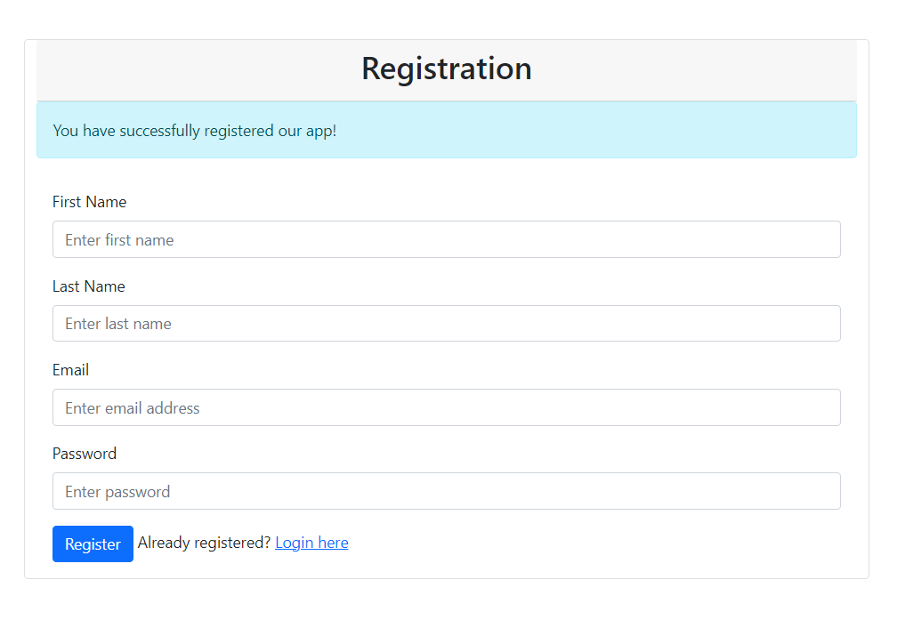

Рисунок 9 – Сообщение об успешной регистрации

После успешной регистрации пользователя переходим по ссылке Login, и вводим данные ранее зарегистрированного пользователя.

В результате входим на страницу:

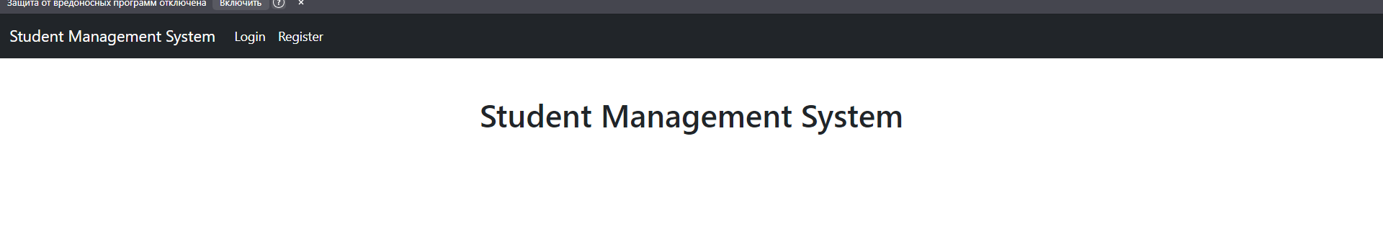

Рисунок 10 – Страница после входа в приложение

Открывается список студентов

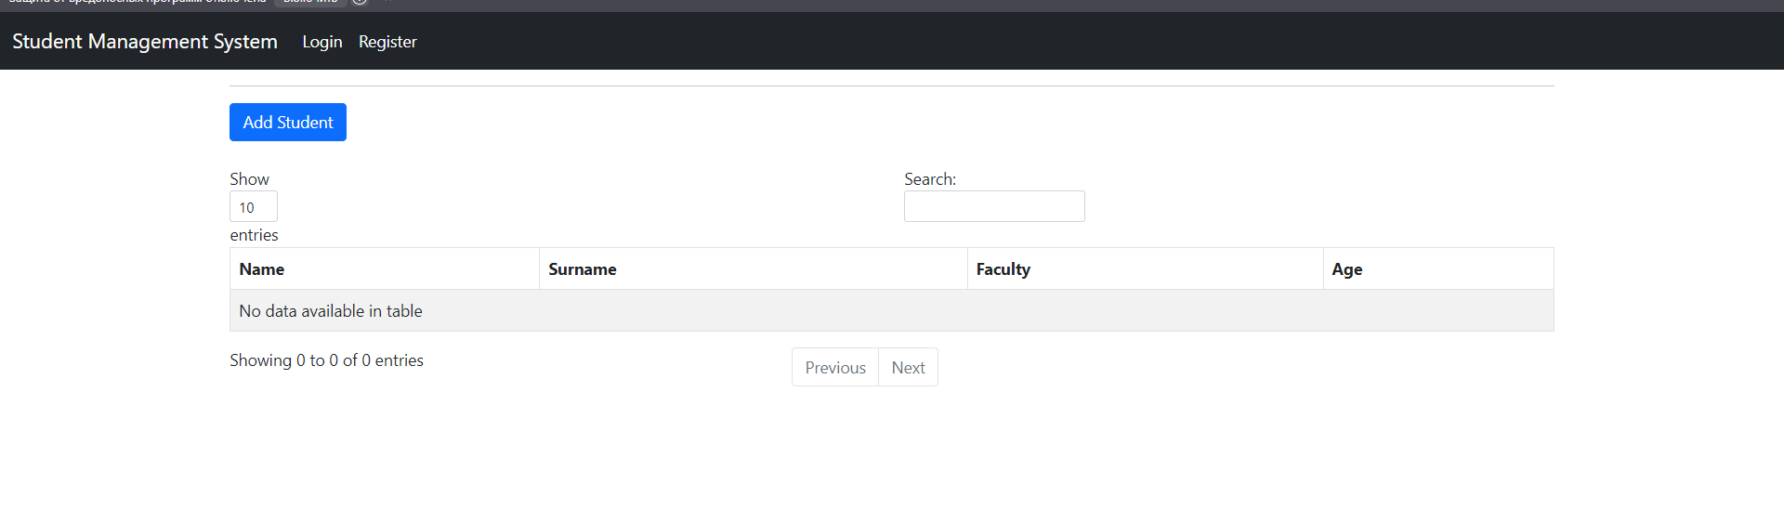

Рисунок 11 – Страница со списком студентов

Нажимаем кнопку Add Student и добавим студента, в результате на странице отображается новый студент.

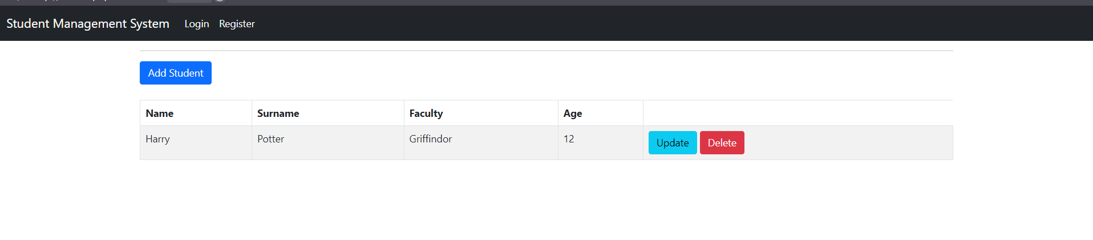

Рисунок 12 – Страница со списком студентов после добавления

После успешного создания пользователя и студента остановим приложение и проверим добавились ли пользователь и студент в базу данных

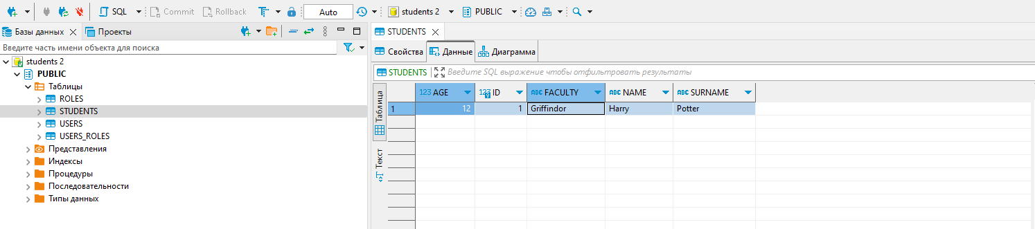

Рисунок 13 – Dbeaver, таблица студент после добавления студента

Откроем таблицу ROLES

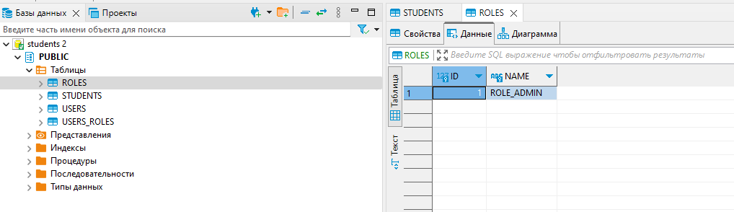

Рисунок 14 – Dbeaver, таблица Roles

Откроем таблицу USER_ROLES

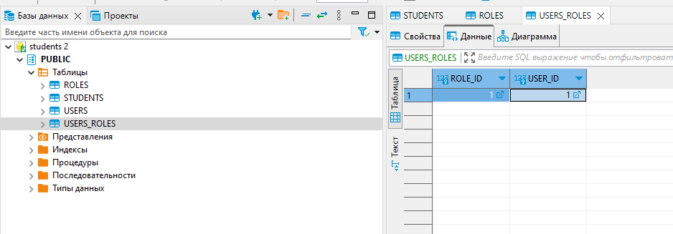

Рисунок 14 – Dbeaver, таблица USER_ROLES

Вывод: в результате работы доработано веб-приложения   
с использованием Spring Security

**Ссылка на репозиторий:**

https://github.com/NechD/Java_homework/tree/master/2_course